Виртуальная выставка

«Юрий Гагарин - первый и лучший!»

(посвящается 90-летию со дня рождения первого космонавта и

Дню Авиации и Космонавтики)

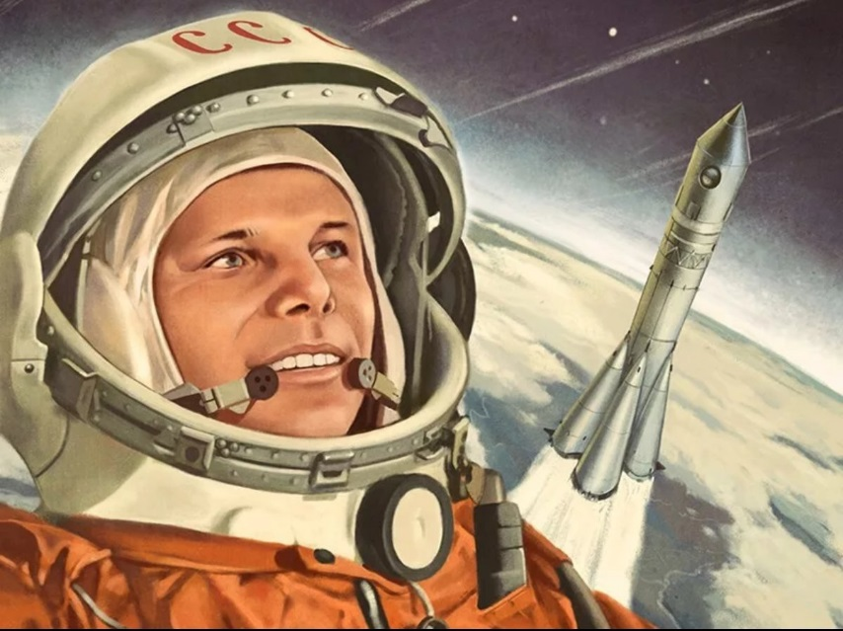
Юрий Алексеевич Гагарин (9 марта 1934 — 27 марта 1968) — лётчик-космонавт СССР, Герой Советского Союза, кавалер высших знаков отличия ряда государств, почётный гражданин многих российских и зарубежных городов.
12 апреля 1961 года Юрий Гагарин стал первым человеком в мировой истории, совершившим полёт в космическое пространство.
Много ли можно успеть за пару часов пребывания в космосе? Гагарину удалось! За 108 минут он перескочил воинское звание, сделал несколько важнейших научных открытий и совершил неожиданную (хоть и недолгую) советскую экспансию околоземного пространства. Да, и стал первым человеком в истории, покорившим космос!
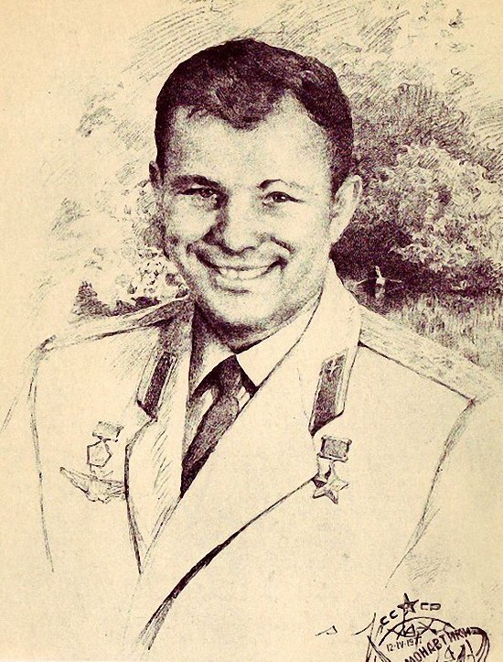
Яр-Кравченко Анатолий Никифорович (1911-1983) Портрет Ю.А.Гагарина. 1972 г.
Конечно, искусство не могло обойти одну из самых значимых исторических личностей ХХ века. Портреты Гагарина, после успешного завершения миссии, появились не только в произведениях живописи, но и на открытках, монетах, в скульптуре, барельефе, и позднее, стрит-арте. Даже теперь, спустя более 60 лет после его большого подвига, образ Юры, как идеал всего лучшего, что есть в человеке, идеализируется в изо. И это неоспоримая идеализация, ведь она полностью соответствует правде.
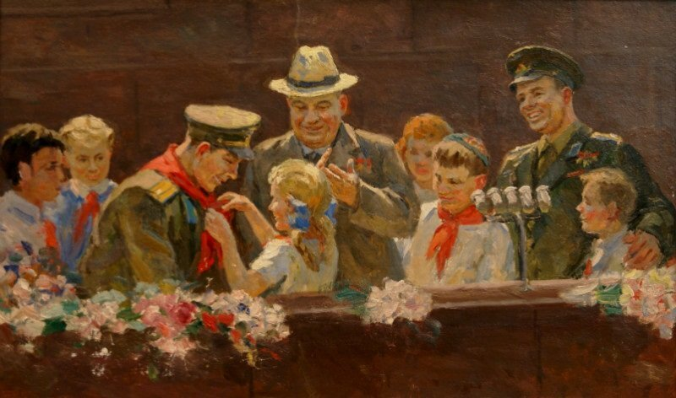
Сысоев Николай Александрович (1918-2001) Н.С. Хрущев, Ю.А. Гагарин, Г.С. Титов с детьми. 1960-е гг.
Соцреализм значительно обогатился через сюжет покорения космоса. Научно-фантастическая сфера изо оказалась в самом эпицентре культуры, как и СССР в 1961 г. на мировой арене. В конце 60-х. художниками Тихомировыми начинает создаваться монументальная работа с названием таким же пафосным, как и подача - «Во имя человечества».
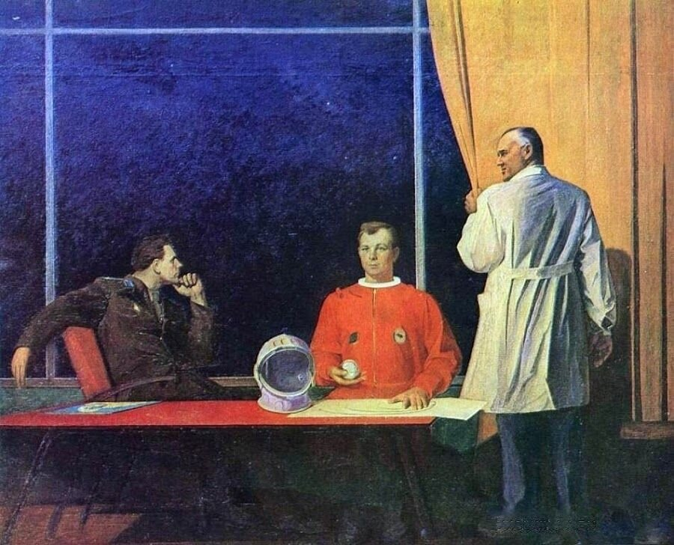
Леонид и Ольга Тихомировы. «Во имя человечества»
Фон глубокого ночного неба, сквозь которое просвечивают несколько звездочек, контрастирует с ярко освещенной комнатой. Источника самого света мы не видим, будто он исходит от трех главных персонажей, героев космонавтики. В белом халате – Сергей Королев – главный конструктор первого полета, без которого запуск бы вообще не состоялся. Его собеседник в форме военного летчика, сидящий в профиль - первый в мире командир космического экипажа Владимир Комаров.
В центре композиции – Юрий Гагарин, облаченный в свой оранжевый скафандр. Он выглядит отвлеченным, в руке держит сферу, которая, видимо, служит символом планеты, мира, судьба его - в руках первого космонавта. Этот иконописный жест ставит персонажа Гагарина выше остальных участников сюжета. Но, как напоминание, что в СССР незаменимых нет, впереди него на столе расположен пустой шлем с надписью СССР (ты можешь быть каким угодно героем, но не забывай, что написано у тебя на лбу).
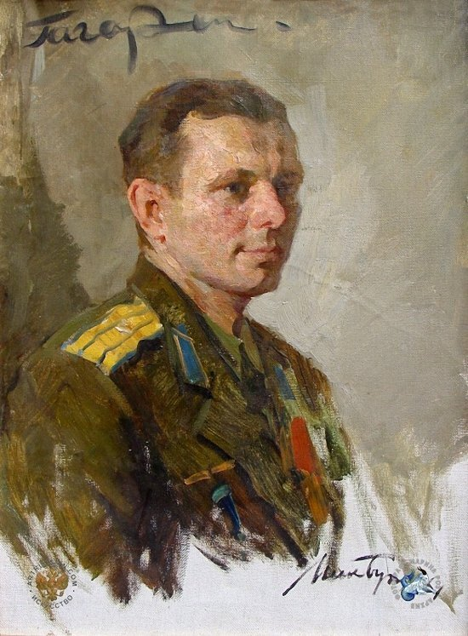
Бут Николай Яковлевич (1928-1989) Первый космонавт Ю.А.Гагарин 1961 г.
Художник Николай Бут портретирует Гагарина сразу "по прилету", и это изображение в стиле реализма сразу становится классическим. Гагарин на нем действительно вышел очень хорошо: взгляд отведен в сторону, большими мазками нечетко обозначены погоны и ордена на кителе военного летчика. В портрете не так много пафоса, с которым его полагалось писать, и потому Гагарин выглядит простым и близким любому зрителю.
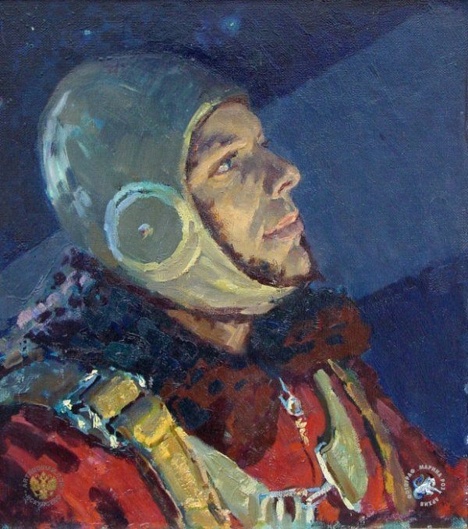
Фельдман Владимир Петрович (1924-1961) Звездам навстречу (Первый космонавт Юрий Гагарин). 1961 г.
Тогда же, в 1961 г. появился другой портрет Гагарина, но уже в образе космонавта. Художник Владимир Фельдман изобразил будущего героя перед запуском. На нем все тот же знаменитый оранжевый костюм, задумчивый взгляд устремлен в небо. Посторонних деталей мало, акцент сделан на последней минуте уходящей эпохи, когда космос был лишь предчувствием в сознании человека.
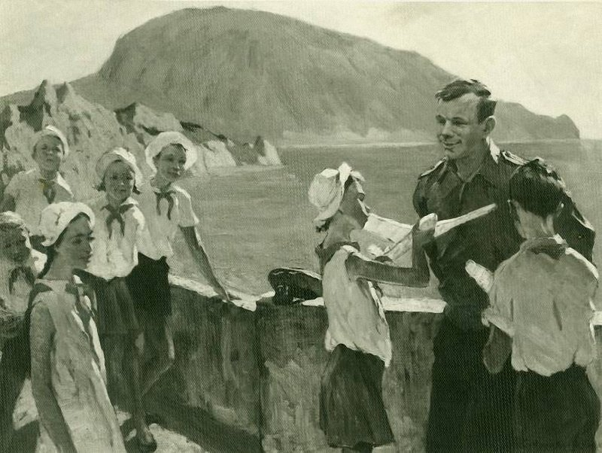
Суворова Анна Петровна (1925-2007) Гагарин и пионеры в Артеке. 1969 г.
С осуществлением плана покорения земной орбиты, Гагарин стал кумиром молодежи, часто его изображали в толпе пионеров при посещении Артека и подобных сюжетов. Он все также являлся центром композиции довольно обезличенных школьников, служащих обобщающим образом всего молодого поколения СССР.
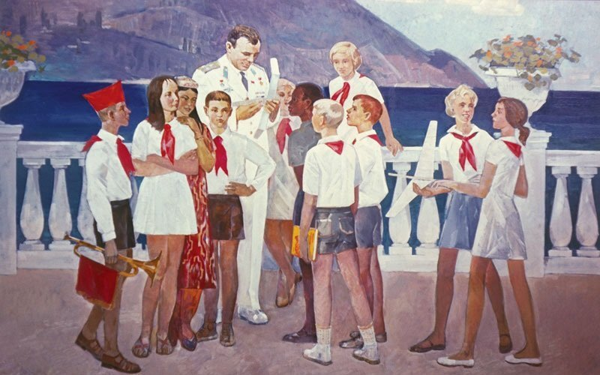
Колесников Алексей Дмитриевич (род. 1932) Гагарин в Артеке 1983 г.
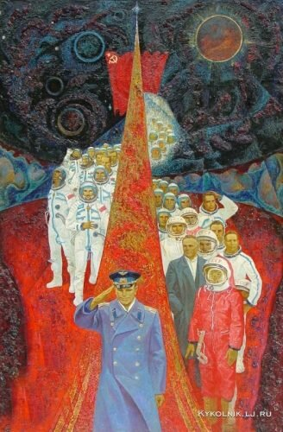
Юрий Филиппович Рязанов (1936-1985) Первый. 1980 г.
Полотно Юрия Рязанова, написанное в 1980 г. напоминает яркий живописный монумент. Красная дорожка взмывает вверх, у ее истоков – первый космонавт, отдающий воинское приветствие всем, кто стоит перед ним: зрителю, всему человечеству, следующему поколению космонавтов, которым он своим подвигом проложил дорогу в космос. Вереница космонавтов уже следует по его пути, конечно же, благословленному и одобренному властью СССР в виде флага на фоне стилизованного космоса.
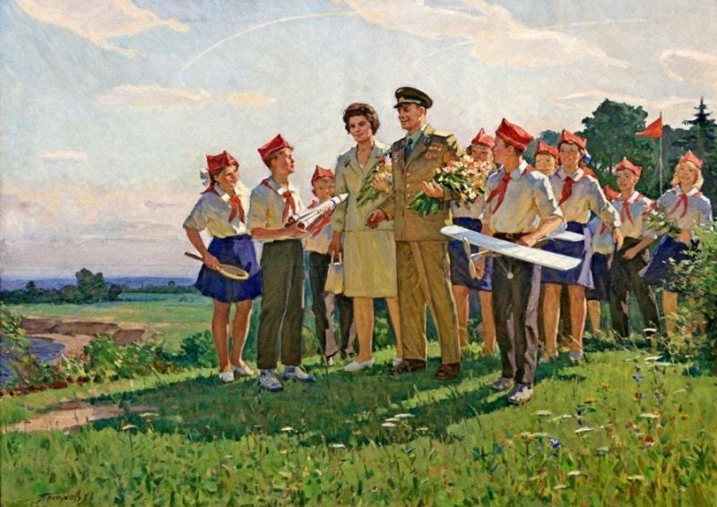
Петухов Василий Афанасиевич (1914-1980) Космонавты Терешкова и Гагарин с пионерами.
Непродолжительное время за пределами планеты сделало из Юрия Гагарина кумира миллионов и образец лучшего советского человека. Но минутам в космосе предшествовали дни и месяцы тренировок, годы усердной работы и преодоления всевозможных трудностей на пути к огромной мечте.
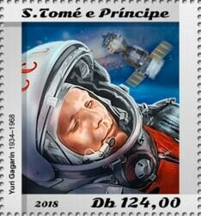
Иностранная марка с Ю. Гагариным

В искренности его намерений нельзя было усомниться ни тогда, ни сейчас – все, что он делал, было ради будущего науки и на благо родной страны. Непринужденность и искренность улыбки, адресованной потомкам, хранят все портреты первого космонавта.

